T.C.
HAMUR KAYMAKAMLIĞI
YUKARI GÖZLÜCE ÖĞRETMEN BURÇİN ÖZDEMİR İLKOKULU

 | 2024-2025 EĞİTİM ÖĞRETİM YILI  BRİFİNG DOSYASI | 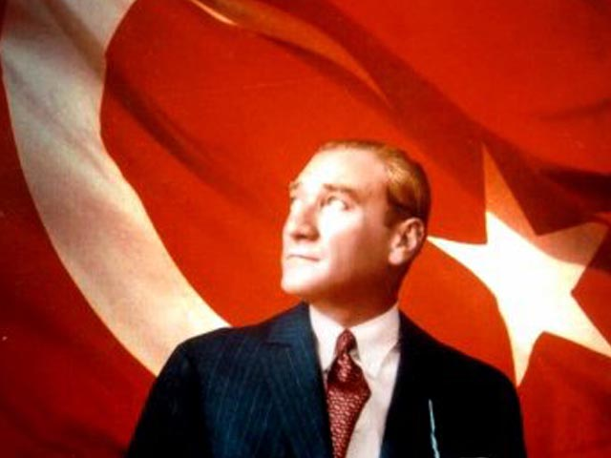

1.KURUMUN KİMLİĞİ:
Kurum Adı | YUKARI GÖZLÜCE ÖĞRETMEN BURÇİN ÖZDEMİR İLKOKULU
Kurum Kodu | 721944
Adres | YUKARI GÖZLÜCE KÖYÜ/HAMUR/AĞRI
Telefon | 0472 455 11 58  05318714035
Fax | -
Okul/Kurum Müdürü | CÜNEYT YÜCE
Okul/Kurum Müdür Yardımcıları | -
Okul/Kurum Aile Birliği Başkanı | ÇETİN ÖDEMİŞ
Okul/Kurum Vergi Numarası | 9830417523
Okutulan Yabancı Dil | İNGİLİZCE
Okul/Kurum e-posta Adresi | 721944@meb.k 12.tr
Okul/Kurum Web Adresi | http://ykgozluceilkokulu.meb.k12.tr)
İlçe Merkezine Uzaklık | 29 km
İl Merkezine Uzaklık | 32 km
Ulaşım Durumu | Ulaşımda herhangi bir sıkıntı yok.

Lojman veya Konaklama Durumu (Aylık kira) | Lojman bulunmamaktadır.
Misyonumuz | Çağdaşlığın, teknolojinin, toplumsal yardımlaşmanın, milli değerlerin egemen olmasını sağlamak, toplumun gelişmesine katkıda bulunacak ve üretici düşünebilecek insanlar yetiştirmek, çocuklarımızın kendine özgü niteliklerini yitirmeden eğitim almalarını sağlamaktır.
Vizyonumuz | Her öğrencinin iyi bir üst eğitim kurumuna yerleşmesini ve sosyal becerilerini geliştirmesini, toplumsal ve milli değerleri yaşamasını sağlamak, çocuklarımıza mutlu ve başarılı bireyler olma isteği ve yeteneğini kazandırmaktır.

2.BİNA, ARSA ve DONANIM BİLGİLERİ

KURUM MÜLKİYETİNİN KİME AİT OLDUĞU | MİLLİ EĞİTİM BAKANLIĞI
OKUL HAKKINDA GENEL BİLGİLER | Okulumuzun Ana Binası iki katlı olup; zemin katta; kazan dairesi , okul sığınağı , jeneratör odası , su deposu yeri bulunmaktadır birinci katta ; idare odaları , öğretmenler odası , Kız ve erkek öğrenci tuvaletleri, 1. ve 2. sınıflar öğretim görmektedir. İkinci katta; Kız ve erkek öğrenci tuvaletleri , 3. ve 4. sınıflar öğretim görmektedir. Okulumuzda 14 taşıma öğrencimizle beraber toplam 71 öğrencimiz eğitim görmektedir.
OKUL/KURUM YAPILDIĞI YIL | 2018
FİZİKİ YAPISI(Bina Sayısı ve Kat) | 3 katlı tek binadan oluşmaktadır.
OKUL/KURUM YÜZÖLÇÜMÜ (Kapalı Alan) | 750 metrekare
YÜZÖLÇÜM | 1680
KAPALI ALANLAR | 750
AÇIK ALANLAR | 930
DERSLİK SAYISI | 5
ÖĞRETMENLER ODASI | 1
İDARİ İŞLER ODASI SAYISI | 2
REHBERLİK SERVİSİ ODASI | 0
KANTİN | 0
WC SAYISI | 4
LABARATUVARLAR | 0
ISINMA DURUMU ve YAKITI | Kalorifer, Kömür
(Yukarıda yazan bölümleri var ise sayısı yazılacaktır)

- İDARECİLER

Sıra | ADI SOYADI | GÖREVİ | BRANŞI
1 | Cüneyt YÜCE | Müdür | Sınıf Öğretmenliği
2 | Betül COŞKUN | Müdür Yardımcısı | Sınıf Öğretmenliği

- ÖĞRENCİ SAYILARI

Sınıflar | Şube Sayısı | Kız Öğrenci | Erkek Öğrenci | Toplam
Anasınıfı | 1 | 9 | 6 | 15
1/A | 1 | 7 | 11 | 18
2/A | 1 | 8 | 4 | 12
3/A | 1 | 9 | 3 | 12
4/A | 1 | 10 | 5 | 15
TOPLAM | 5 | 43 | 29 | 72

- ÖZEL ÖĞRENCİ DURUMLARI

Özür Grubu  (Bedensel, zihinsel) | Rehabilitasyon Merkezine Gitme Durumu | Kız Öğrenci | Erkek Öğrenci | Toplam
X | X | X | X | X
TOPLAM

3.EĞİTİM-ÖĞRETİM BİLGİLERİ

DEVAM EDEN KURSLAR | - İYEP
KURSLARA KATILAN ÖĞRENCİ SAYISI | - 9
DEVAM EDEN EGZERSİZLER | -
EGZERSİZE KATILAN ÖĞRENCİ SAYISI | -
DERSLİK ORTAMINDA KULLANILAN EĞİTİM MATERYALLERİ OLANAKLARI  (Fotokopi, yazıcı, projeksiyon, pc) | Derslikte fotokopi makinesi, yazıcı, projeksiyon, pc var ve kullanılmaktadır.
İDARİ İŞLERDE KULLANILAN  EĞİTİM MATERYALLERİ OLANAKLARI (Fotokopi, yazıcı, projeksiyon, pc) | İdari işlerde fotokopi makinesi, yazıcı, pc kullanılmaktadır.
KÜTÜPHANEDE BULUNAN KİTAP SAYISI | - 900
4.ÖĞRETMEN, PERSONEL ve ÖĞRENCİ SAYILARI

- ÖĞRETMENLER
Sıra | ADI SOYADI | BRANŞI | Kadrolu/Ücretli
1 | Samet YAZLA | Okul Öncesi Öğrt. | Sözleşmeli
2 | Neşe DURSUN | Sınıf Öğretmenliği | Sözleşmeli
3 | Hatice PEKGÖZ | Sınıf Öğretmenliği | Sözleşmeli
4 | Erdem YILDIRIM | Sınıf Öğretmenliği | Kadrolu
5 | Esmanur PELTEK | Sınıf Öğretmenliği | Kadrolu(Görevlendirme)
TOPLAM | 5 | 5 | 5

- MEMUR, VHKİ, YARDIMCI HİZMETLİ, PERSONEL DURUMU
Sıra | ADI SOYADI | Statü (Memur, VHKİ, Sürekli İşçi, İşkur)
1 | Mehmet Emin YILMAZ | İşkur(TYP)

5.İHTİYAÇLAR ve ÇÖZÜM ÖNERİLERİ
YÖNETİCİ ve ÖĞRETMEN İHTİYACI | - 1 Müdür yardımcısı ihtiyacı var  - 1 Anasınıfı öğretmeni ihtiyacı var  - 1 sınıf öğretmeni ihtiyaacı var
MEMUR,VHKİ, YARDIMCI PERSONEL İHTİYACI | yok
DERSLİK, LABARATUVAR İHTİYACI | Yok
EK BİNA, BÖLÜM İHTİYACI | Yok
ARAÇ, GEREÇ, EĞİTİM MATERYALİ İHTİYACI | Yok
ÖĞRENCİ DEVAM/DEVAMSIZLIĞI İLE İLGİLİ SORUNLAR | Yok
VARSA DİĞER…. | -

